Thiết kế Khối tính căn bậc 2 của tổng bình phương 2 số 8 bit có dấu
- Sử dụng thiết kế Register Sharing
- Cơ sở lý thuyết
- Input: 2 input 8 bit có dấu
$\sqrt{a^{2}+b^{2}}$ = max((0.875x + 0.5y), x) = max(($\frac{7}{8}x+ \frac{1}{2}y$), x)
Với: x = max(a,b), y = min(a,b)
  - B1: tính trị tuyệt đối của x và y
  - B2: Tìm max, min
  - B3: Thay đổi phép chia thành phép dịch phải bit
    - $\frac{1}{2}$: ta cần dịch phải 1 bit
    - $\frac{7}{8}=1- \frac{1}{8}$: dịch phải 3 bit rồi lấy số ban đầu trừ đó giá trị đã dịch
  - B4: Tính tổng của 2 giá trị thương
  - B5: Tìm max giữa thương và Input lớn nhất
- Các khối cần thiết cho Datapath:
  - 3 khối Register 8 bit
  - 3 khối Selector để chọn Input cho 3 Register
  - Các khối chức năng:
    - Trị tuyệt đối (AVU)
    - Min (MinUnit)
    - Max (MaxUnit)
    - Cộng 8 bit
    - Trừ 8 bit
    - Dịch phải 1 bit & 3 bit
- Output: dữ liệu 8 bit

- Thiết kế mạch Datapath
  - Thiết kế các Register 8 bit
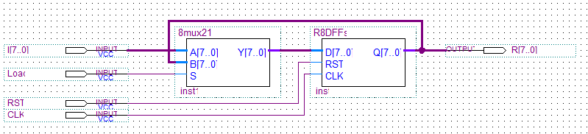
- Mạch có chức năng:
  - Nạp: khi Load = 1, RST = 0
  - Giữ: khi Load = 0, RST = 0
  - Reset: khi RST = 1
  - Giá trị thay đổi khi tín hiệu CLK tích cực mức lên
- Các khối có trong Register:
  - ₍₁₎Khối 8mux21:
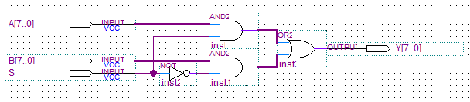
    - Chọn giá trị đầu ra dựa vào S
      - S = 0 → Y[7..0] = B[7..0]
      - S = 1 → Y[7..0] = A[7..0]
  - Khối R8DFFs:
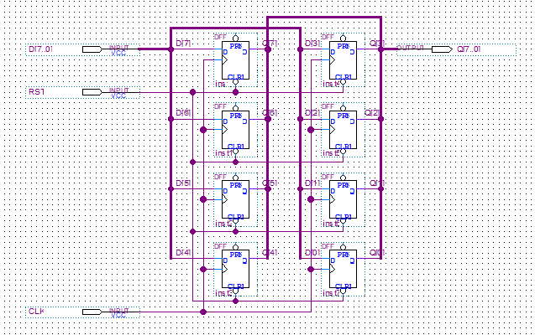
  - Thiết kế các Selector
    - Khối 8mux31
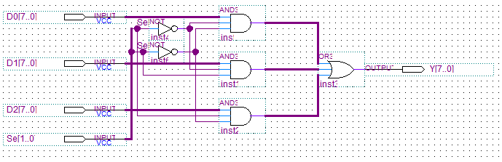
- Chọn giá trị đầu ra dựa trên giá trị Se[1..0] € {00, 01, 10}
    - Khối 8mux51
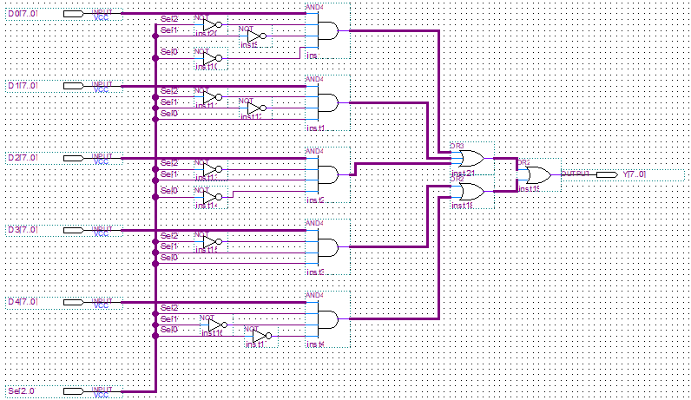
- Chọn giá trị đầu ra dựa trên giá trị Se[2..0] € {000, 001, 010, 011, 100}
    - Khối 8mux21
  - Thiết kế khối AVU
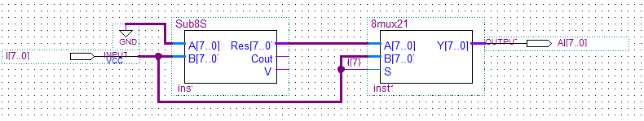
- Mạch có chức năng: tìm ra giá trị dương (trị tuyệt đối) của giá trị đầu vào I[7..0]
  - Với I[7] (sign bit) = 1 → I[7..0] là giá trị âm → Output A[7..0] = 0 – I[7..0]
  - Với I[7] = 0 → I[7..0] là giá trị dương → Output A[7..0] = I[7..0]
- Waveform:
  - 0 – 10ns: |0| = 0
  - 10 – 40ns: Chuyển các giá trị âm thành giá trị dương
  - 40 – 50ns: Giữ nguyên giá trị dương
  - 50 – 80ns: Chuyển các giá trị âm thành giá trị dương
- Các khối trong AVU
  - ₍₂₎Khối Sub8S: tính hiệu của 2 giá trị 8 bit có dấu
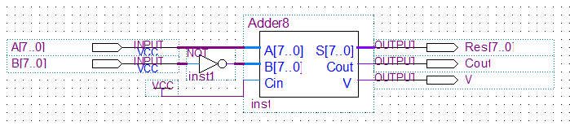
A – B = A + B’ + 1
    - Output: Res[7..0] là hiệu của A – B (a)
    - ₍₃₎Khối Adder8: tính tổng của 2 giá trị 8 bit có dấu từ 2 khối tính tổng 2 giá trị 4 bit có dấu
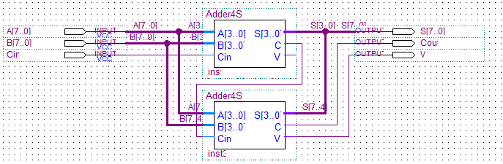
      - Khối Adder4S: tính tổng 2 giá trị 4 bit có dấu
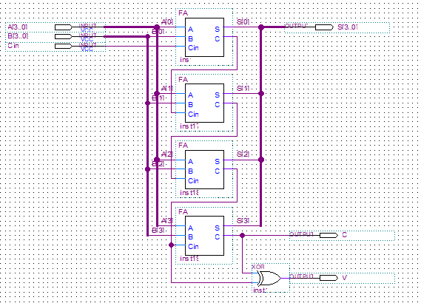
  - Khối 8mux21
  - Thiết kế khối MinUnit và MaxUnit
    - Thiết kế khối Min/MaxUnit
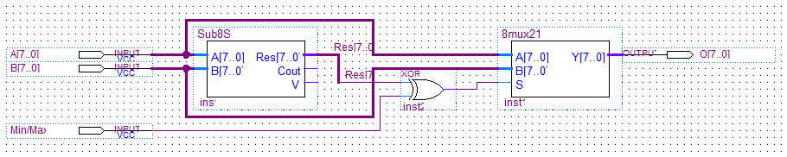
- Tính hiệu của A – B, sau đó lấy sign bit để so sánh với tín hiệu Min/Max để chọn ra giá trị Min hoặc Max
  - Min/Max = 0 → tìm Min
    - A > B → sign bit của hiệu là 0 XOR 0 = Min/Max → 0 → chọn B là Output
    - A < B → sign bit của hiệu là 1 XOR 0 = Min/Max → 1 →chọn A là Output
  - Min/Max = 1 → tìm Max (hoạt động ngược lại với Min)
- Waveform:
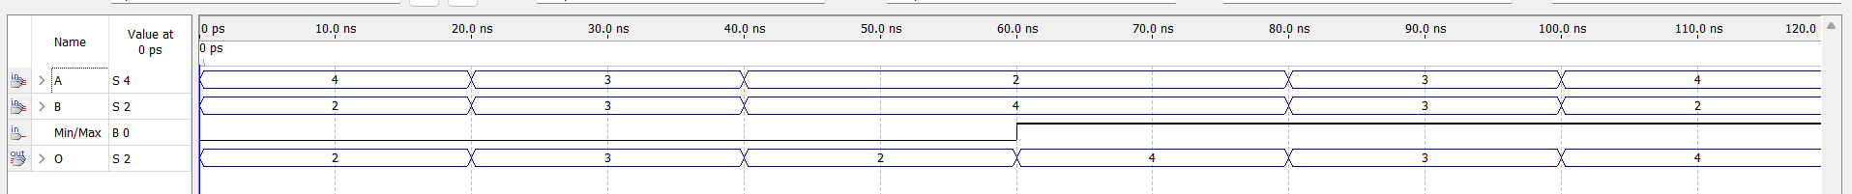
  - 0 – 60ns: Min/Max = 0 → O = Min(A,B)
  - 60 – 120ns: Min/Max = 1 → O = Max(A,B)
- Các khối có trong Min/MaxUnit:
  - Sub8S
  - 8mux21
    - Thiết kế khối MinUnit
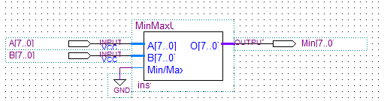
- Đóng gói MinMaxUnit và cho tín hiệu Min/Max = 0 để tìm Min
    - Thiết kế khối MaxUnit
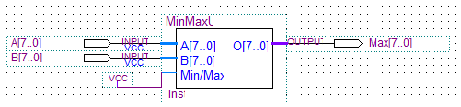
- Đóng gói MinMaxUnit và cho tín hiệu Min/Max = 1 để tìm Max
  - Thiết kế khối Cộng & Trừ 8 bit có dấu
    - Thiết kế khối Adder8S
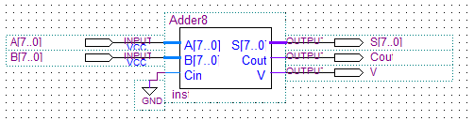
- Mạch có chức năng: tính tổng của 2 giá trị 8 bit có dấu
- Output: S[7..0] là tổng của 2 giá trị 8 bit
    - Thiết kế khối Sub8S
  - Thiết kế khối dịch phải 1 bit & 3 bit
    - Thiết kế khối 8ShiftRight1
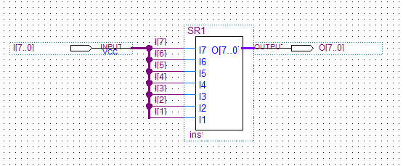
- Mạch có chức năng: dịch phải 1 bit giá trị 8 bit
- Waveform:
  - O là kết quả dịch phải 1 bit của I
- Các khối có trong mạch 8ShiftRigh1:
  - Khối SR1:
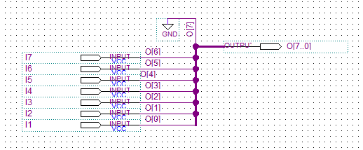
    - Thiết kế khối 8ShiftRight3
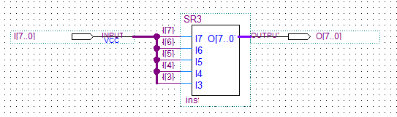
- Với chức năng tương tự như 8SR1, nhưng thay vì dịch 1 bit thì dịch 3 bit
- Waveform:
  - O là giá trị dịch phải 3 bit của I
- Các khối có trong 8ShiftRight3:
  - Khối SR3:
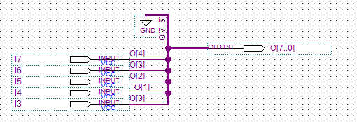
  - Khối SRA8
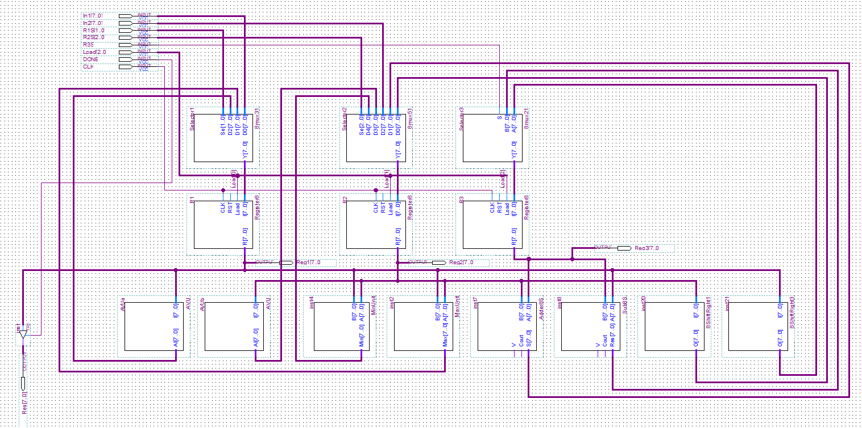
- Waveform:
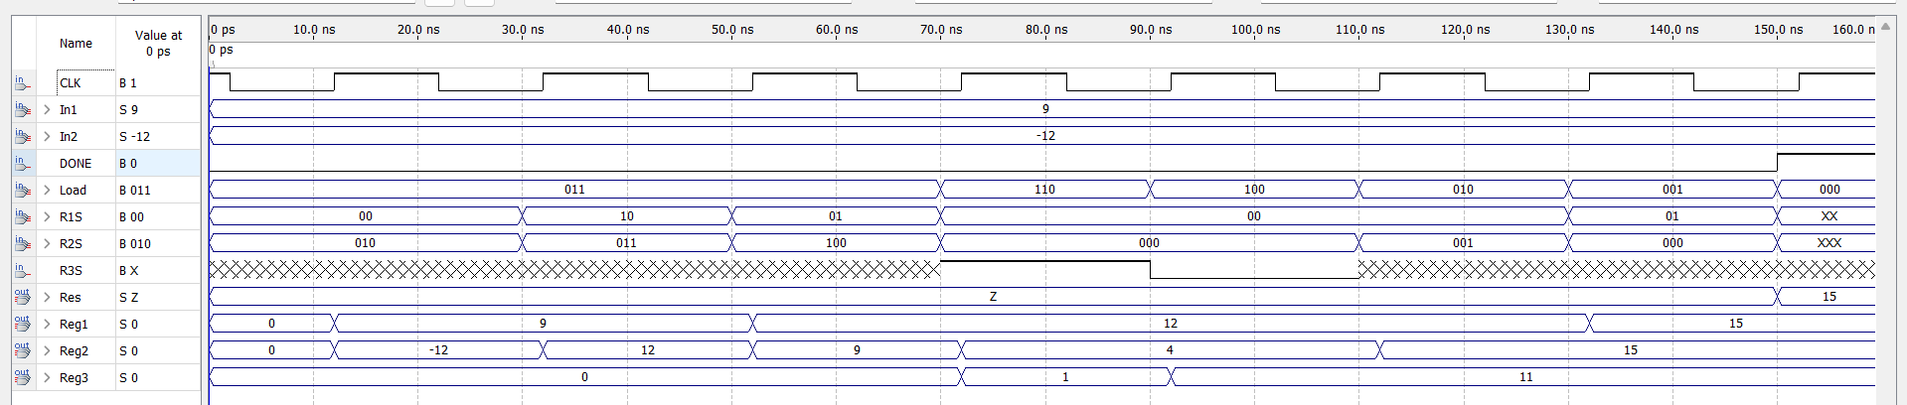
Khoảng thời gian | Chức năng | Register đọc / ghi | Output
0 – 32ns | a = In1 = 9  b = In2 = -12 | 0 / R1 & R2 | Z
32 – 52ns | T1 = |a| = 9  T2 = |b| = 12 | R1 & R2 / R1 & R2
52 – 72ns | X = max(t1, t2) = 12  Y = min(t1, t2) = 9 | R1 & R2 / R1 & R2
72 – 92ns | T3 = x >> 3 = 1  T4 = y >> 1 = 4 | R1 & R2 / R2 & R3
92 – 112ns | T5 = x – t3 = 11 | R1 & R3 / R3
112 – 132ns | T6 = t4 + t5 = 15 | R2 & R3 / R2
132 – 152ns | T7 = max(t6, x) = 15 | R2 & R1 / R1
152 – 160ns | Output = t7 = 15 | R1 / 0 | 15

- Thiết kế mạch Controller
- Mã hóa trạng thái:
  - S0 - 000: a = In1, b = In2; chờ START
  - S1 - 001: t1 = |a|, t2 = |b|
  - S2 - 011: x = max(t1, t2), y = min(t1, t2)
  - S3 - 010: t3 = x >> 3, t4 = y >> 1
  - S4 - 110: t5 = x – t3
  - S5 - 111: t6 = t4 + t5
  - S6 - 101: t7 = max(t6, x)
  - S7 – 100: Output = t7
- Input:
  - START
  - DONE
- Output: điều khiển các tín hiệu đầu vào của Datapath
  - Load[2..0]
  - R1S[1..0]
  - R2S[2..0]
  - R3S
  - DONE
- FSM:
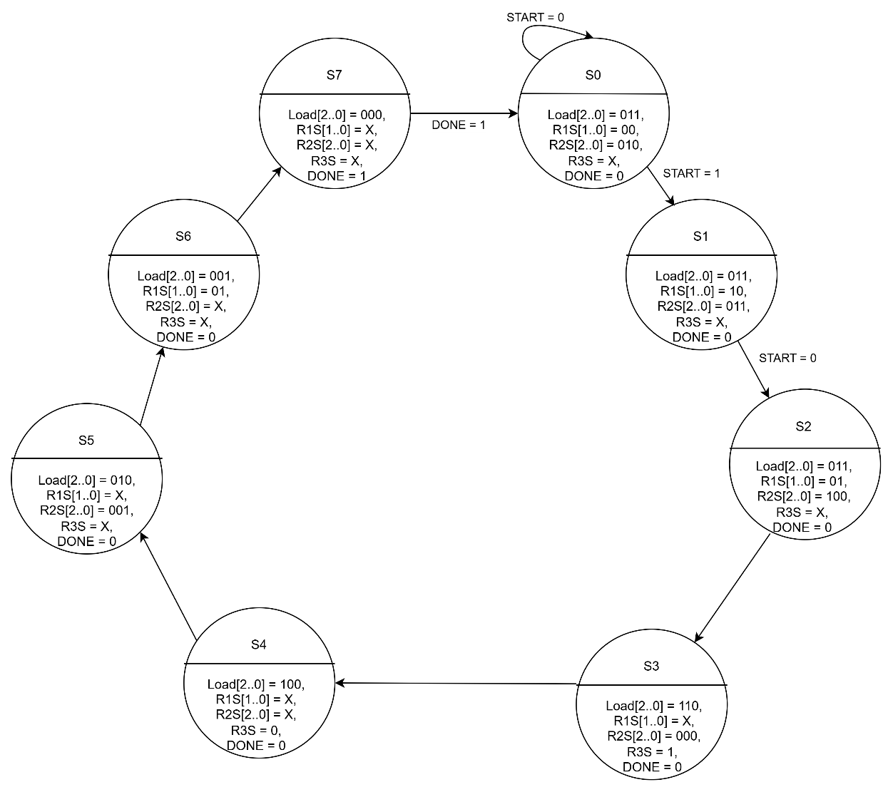

  - Thiết kế khối NextStateLogic
- Input cho các DFFs:
  - D0 = Q2.Q1 + Q2’.Q1’.(Q0 + START)
  - D1 = Q1.Q0’ + Q2’.Q1 + Q2’.Q1’.Q0.START’
  - D2 = Q1.(Q2 + Q0’) + Q2.Q1’.(Q0 + DONE’)
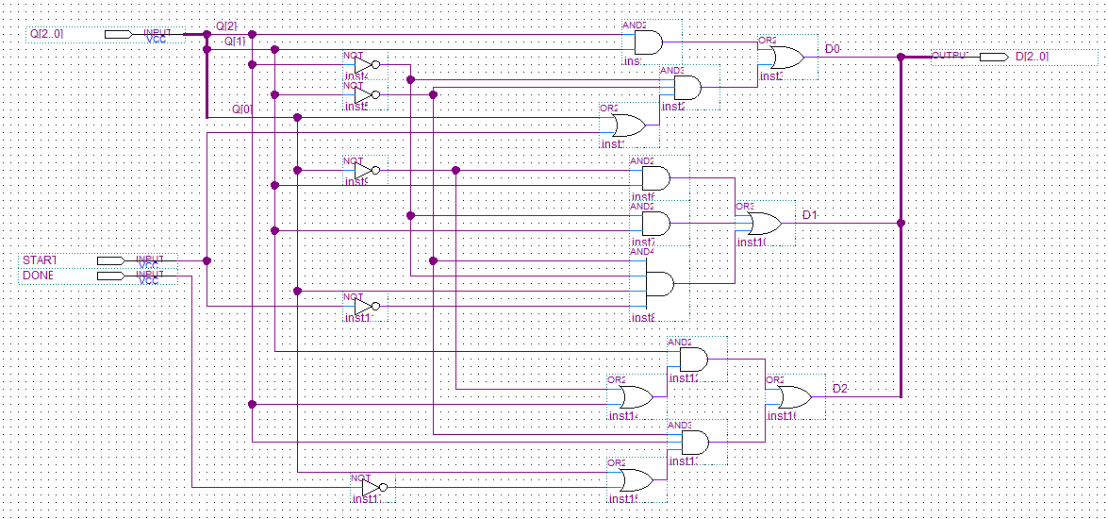
- Waveform:
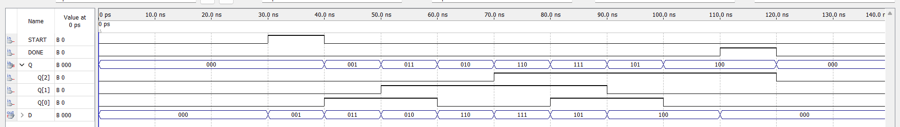
  - 0 – 30ns: S0 chờ START
  - 30ns: START = 1: S0 → S1
  - 30 – 100ns: S1 → S2 → S3 → S4 → S5 → S6 → S7
  - 100 – 110ns: DONE = 0: S7 → S7
  - 110 – 120ns: DONE = 1: S7 → S0
  - Thiết kế khối DFFs:
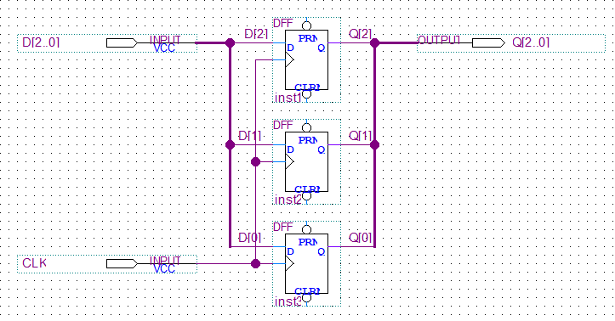
  - Thiết kế khối OutputLogic:
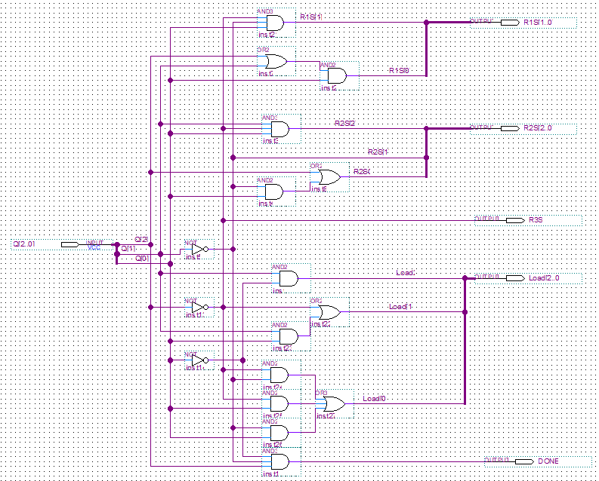
- Biểu thức logic của các tín hiệu điều khiển
  - R1S[1..0]:
    - R1S[1] = Q2’.Q1’.Q0
    - R1S[0] = Q0.(Q2 + Q1)
  - R2S[2..0]:
    - R2S[2] = Q2’.Q1.Q0
    - R2S[1] = Q1’
    - R2S[0] = Q2 + Q1’.Q0
  - R3S = Q2’
  - Load[2..0]:
    - Load[2] = Q1.Q0’
    - Load[1] = Q2’ + Q1.Q0
    - Load[0] = Q2’.Q1’ + Q2’.Q0 + Q1’.Q0
  - DONE = Q2.Q1’.Q0’
  - Thiết kế mạch Controller
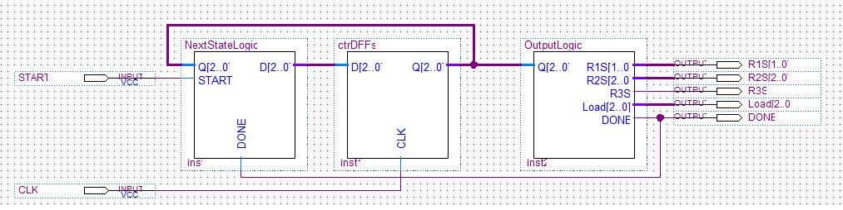
- Waveform:
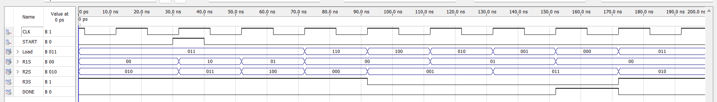
  - 0 – 32ns: S0 & START = 0 → giữ S0: truyền tín hiệu nạp Input cho Datapath
  - 32ns: START = 1: S0 → S1
  - 32 – 172ns: S1 → S2 → S3 → S4 → S5 → S6 → S7: truyền lần lượt tín hiệu điều khiển cho Datapath để thực hiện chức năng đúng theo từng trạng thái
  - 172ns: DONE = 1: S7 → S0: cờ báo hoàn tất, quay về trạng thái đầu

- Thiết kế mạch tổng
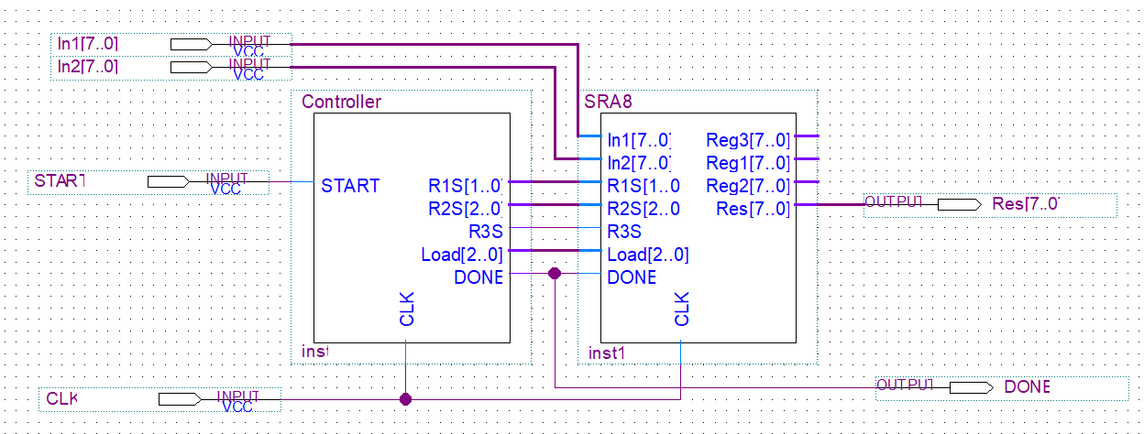
- Waveform:

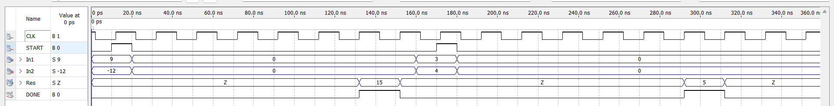
  - Thực hiện tính toán $\sqrt{9^{2}+ {(-12)}^{2}}=15$và $\sqrt{3^{2}+ 4^{2}}=5$
- Kết quả đúng và cờ DONE bật khi hoàn tất tính toán
- Thực hiện tính toán với cặp toán hạng khác:
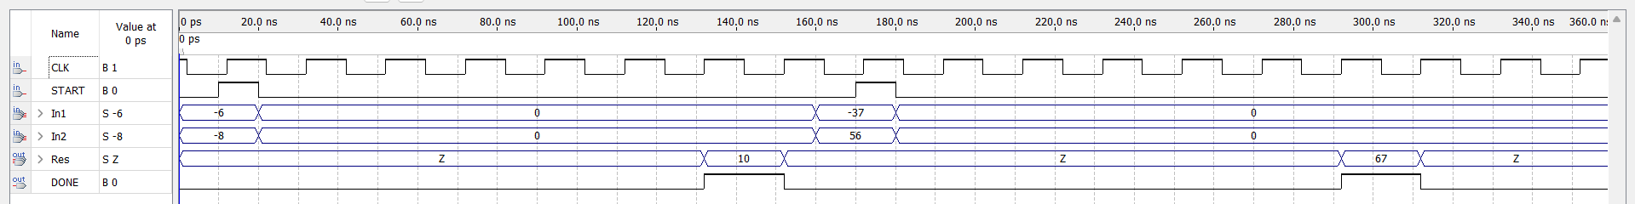
  - Thực hiện tính toán $\sqrt{{(-6)}^{2}+ {(-8)}^{2}}=10$và $\sqrt{{(-37)}^{2}+ {56}^{2}}≈$ max((0.875 x 56 + 0.5 x 37), 56) ≈ 67
- Kết quả đúng và cờ DONE bật khi hoàn tất tính toán

